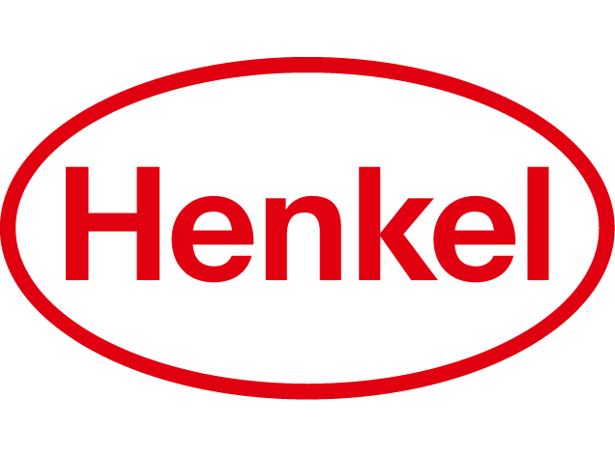

**Nuevo programa de Henkel se centra en el cuidado del bebé con beneficios ampliados para América Latina**

*"Bebé Henkel a Bordo" ofrece una licencia ampliada, un bono especial durante un año, regreso gradual y mentorías para colaboradoras y colaboradores que tengan hijos biológicos o adoptados.*

**Buenos Aires, junio de 2023** – La llegada de una nueva vida despierta los mejores sentimientos, extrapola límites en el concepto de familia y redefine las carreras profesionales. Para garantizar que este intenso vínculo inicial con el niño o niña esté marcado por el bienestar y una mayor tranquilidad económica, Henkel ha desarrollado “Bebé Henkel a Bordo”, un programa parental dotado de una serie de beneficios consistentes para quienes, trabajando en la empresa, deciden también embarcarse en el hermoso viaje de traer un integrante más a la familia.

El programa se lanzó en la compañía a nivel regional en abril de este año, y se articula en torno a cuatro pilares: licencia ampliada, Henkel "BOB" Kit (que incluye un bono especial durante un año), regreso gradual al trabajo* y mentoría parental.

En línea con el compromiso de la empresa de valorar la diversidad y la inclusión teniendo en cuenta las diferentes constelaciones familiares posibles, el nuevo programa de Henkel utiliza los conceptos de "cuidador/a primario/a" y "cuidador/a secundario/a" para la definición de los beneficiarios, y no los términos "maternidad" y "paternidad", ligados al género.

En Henkel, cuidador primario y cuidador secundario se utilizan para referirse al papel que desempeña la pareja en el cuidado del nuevo integrante de la familia, sea por vía biológica o adopción.

En los casos de embarazo natural, se considera que quien procrea es el cuidador primario, independientemente del género, teniendo la otra persona la responsabilidad secundaria. En los casos de adopción o gestación por sustitución, es la pareja quien define la condición de cuidador principal y secundario.

**Licencia ampliada para toda Latinoamérica**

Uno de los pilares del programa es la Licencia Parental Extendida, que garantiza a los cuidadores primarios un máximo de 180 días corridos, y hasta 30 días corridos para los secundarios, ambas con goce de sueldo. Esto constituye cifras superiores a todas las licencias de este tipo previstas por ley en los países latinoamericanos donde Henkel opera.

Estos beneficios otorgados por Henkel para la llegada del bebé representan avances significativos para la región de Latinoamérica, alcanzando impactos aún más significativos en países con días reducidos de licencia por maternidad y/o paternidad.

En Brasil, por ejemplo, la ley federal garantiza un permiso de maternidad de 120 días, y 5 días de permiso de paternidad, que se amplían a 180 días para las mujeres y 20 días para los padres en las empresas que se adhieren al Programa “Empresa Cidadã”, como es el caso de Henkel. Sin embargo, cuando observamos los casos de países como México y Argentina, los periodos de licencia son más reducidos: 84 días para las mujeres y 5 para los hombres en México; y 90 para las mujeres y sólo 2 días para los hombres en Argentina. Esto significa que esta estandarización de las prácticas está en los niveles más altos que se encuentran en la región y tendrá un impacto muy significativo en los lugares que más lo necesitan.

"Estamos felices de anunciar el lanzamiento de un nuevo programa que unifica las mejores prácticas en beneficios para todos los países de Latinoamérica y aplica igualmente para todas nuestras personas en la región, sin importar si son administrativos o de producción", explica Valeria Gladsztein, Regional Head of Human Resources de Henkel LATAM.

"Con este programa, queremos asegurar que quienes laboran en Henkel Latinoamérica y tengan roles parentales, puedan acceder a los mismos beneficios excepcionales, sin importar en qué lugar de la región se encuentren", agrega.

**Apoyo económico durante un año**

La llegada de un nuevo integrante aumenta sustancialmente la lista de gastos en el presupuesto familiar. Diseñado precisamente para proporcionar a las familias una mayor tranquilidad y comodidad financiera mientras se adaptan a la nueva dinámica, los cuidadores primarios y secundarios recibirán el Henkel "BOB" Kit (acrónimo de "Baby On Board"), una tarjeta de bienvenida al niño o niña en la que se les notifica una bonificación mensual equivalente a 100 euros durante el primer año tras la reincorporación al trabajo, para ayudarlos a cubrir los gastos de su cuidado, así como una oferta de bienestar parental. La bonificación se duplica en caso de gemelos.

**Retorno Gradual**

El regreso al trabajo es uno de los momentos más delicados en la relación con el bebé y la dinámica familiar. El programa "Bebé Henkel a Bordo" ofrece la posibilidad de una transición gradual a las actividades profesionales para los cuidadores primarios durante el primer mes tras la finalización de su licencia.

La idea es que la persona defina directamente con su jefatura la mejor manera de reincorporarse a las actividades en la empresa de forma gradual tras su ausencia.

"Este proceso tiene en cuenta la que experiencia que vive la persona que regresa a trabajar, con sus desafíos laborales, adaptación en este nuevo momento de vida, como también la del propio bebé. Todos necesitan acostumbrarse de a poco a la ausencia del cuidador principal", comenta Valeria Gladsztein.

**Mentoría Parental**

El programa también tiene como objetivo conectar a las madres y padres de Henkel con diferentes experiencias para ayudarles a adaptarse a la nueva dinámica con su hijo o hija y encontrar el equilibrio adecuado entre la vida laboral y personal, ofreciendo un mejor apoyo y orientación para navegar a través de una fase de cambio intenso.

Este beneficio también se ofrece por igual a cuidadores primarios y secundarios, y podrán elegir mentores de entre un grupo rico en diversos perfiles de todos los países de la región, diferentes configuraciones familiares y trayectorias profesionales.

"Este conjunto de beneficios permitirá a nuestras personas dedicarse plenamente a sus nuevas dinámicas familiares, asegurando tiempo suficiente para establecer un fuerte vínculo con el bebé y adaptarse a sus nuevas rutinas. La terminología de “cuidadores” que contempla nuestro programa es especialmente importante porque permite incluir a las personas de Henkel que forman parte de la comunidad LGBTQ+, que tienen los mismos derechos basados en el papel que desempeñan en la familia y no en una condición dictada por el género", añade Valeria.

La implementación y unificación de beneficios de "Bebé Henkel a Bordo" en Latinoamérica es un reflejo de la revisión de procesos y programas desarrollados por el área de Recursos Humanos LATAM para generar experiencias memorables para su personal en aquellos momentos más importantes de sus vidas, mientras estén en nuestra compañía. Esta iniciativa, denominada HR TransformAction, comenzó en 2021 y ya ha generado importantes cambios en el día a día de la organización.

*: No aplica a operarios de México y Guatemala por otros convenios colectivos.

**Acerca de Henkel**

Con sus marcas, innovaciones y tecnologías, Henkel ocupa posiciones de liderazgo en el mercado industrial y de consumo en el mundo. La unidad de negocio Adhesive Technologies es líder mundial en el mercado de adhesivos, selladores y recubrimientos funcionales. La unidad de negocio Consumer Brands ocupa posiciones de liderazgo en muchos mercados y categorías de todo el mundo, especialmente en las áreas de Lavandería y Cuidado del Hogar y Cabello.

Las tres marcas más fuertes de la compañía son Loctite, Persil y Schwarzkopf. En el ejercicio fiscal 2021, Henkel registró ventas de más de 20.000 millones de euros y un margen operativo ajustado de unos 2.700 millones de euros. Las acciones preferentes de Henkel cotizan en el índice bursátil alemán DAX. La sostenibilidad tiene una larga tradición en Henkel, y una clara estrategia de sostenibilidad con objetivos concretos. Henkel se fundó en 1876 y hoy emplea a un equipo diverso de más de 50.000 personas en todo el mundo, unidas por una sólida cultura corporativa, valores compartidos y un propósito común: "Pioneros de corazón por el bien de las generaciones". Más información en [www.henkel.com](http://www.henkel.com/)

**PRESS CONTACTS**

**Natalia Pardo Krell**

**Corporate Communication Manager Argentina & Chile**